Rapport d’analyse w3 : Capture d’écran de chaque fichier.

Fichier css :

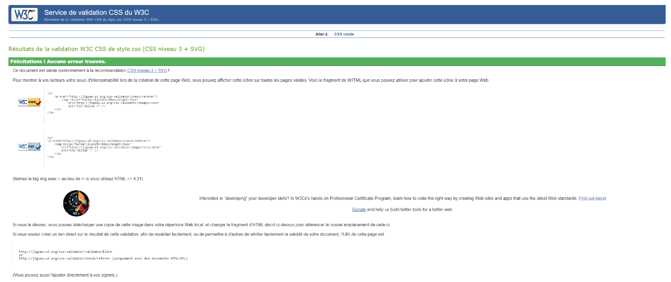

Page footer header :

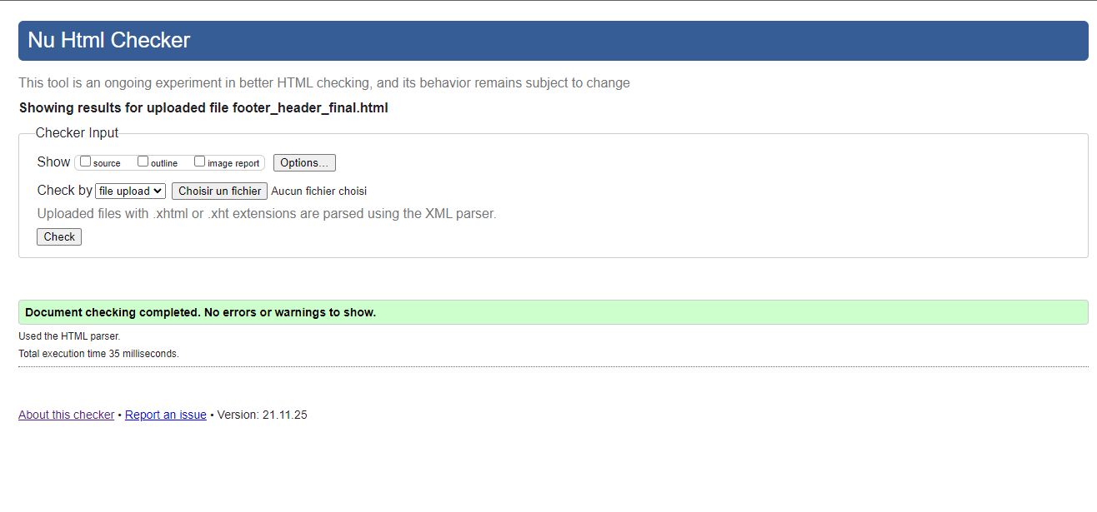

Page d’accueil :

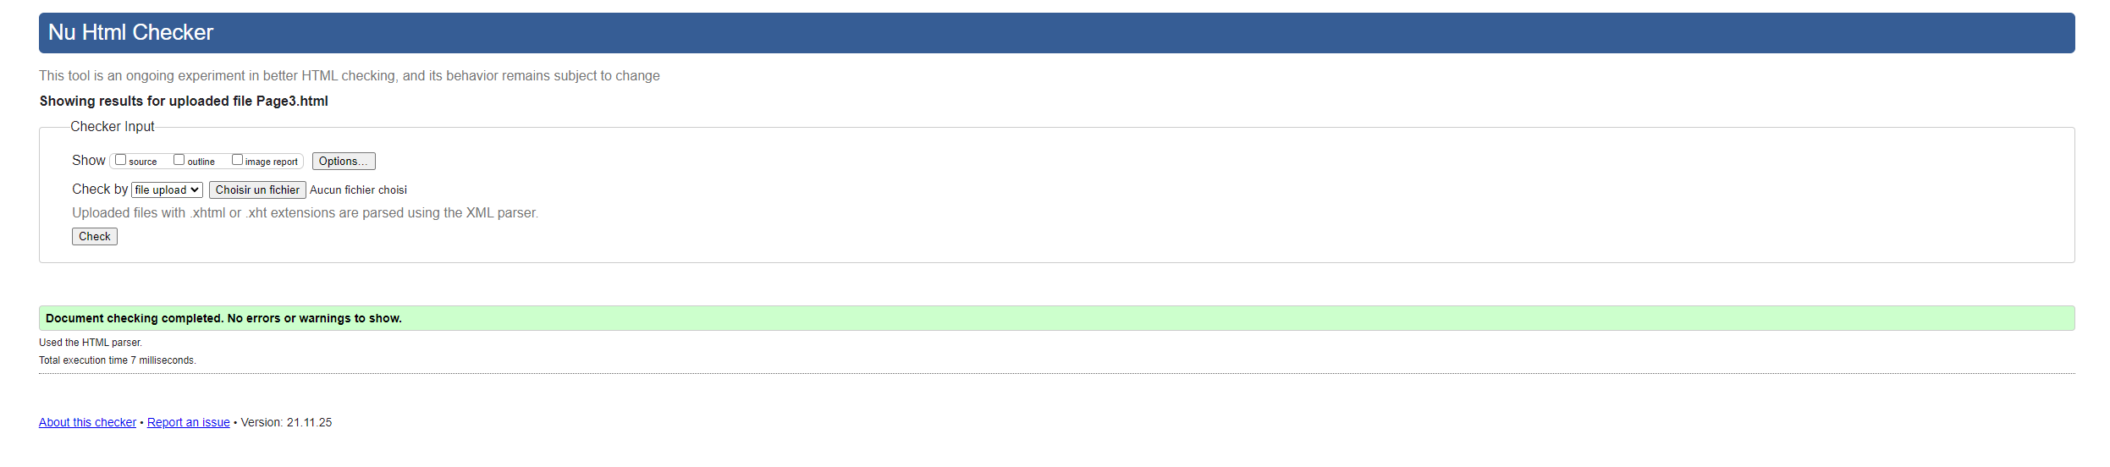

Page présentation du BUT :



Page compétence 1 : 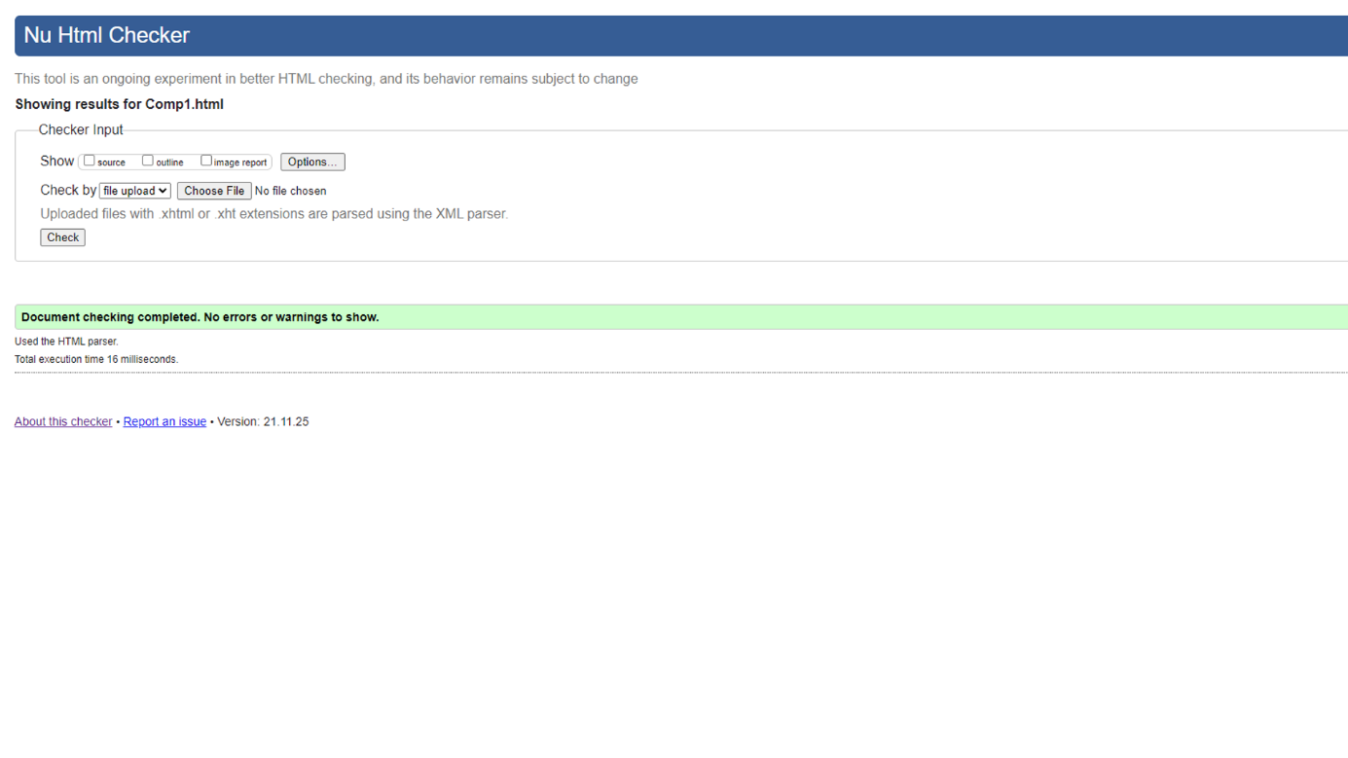

Page compétence 2 :

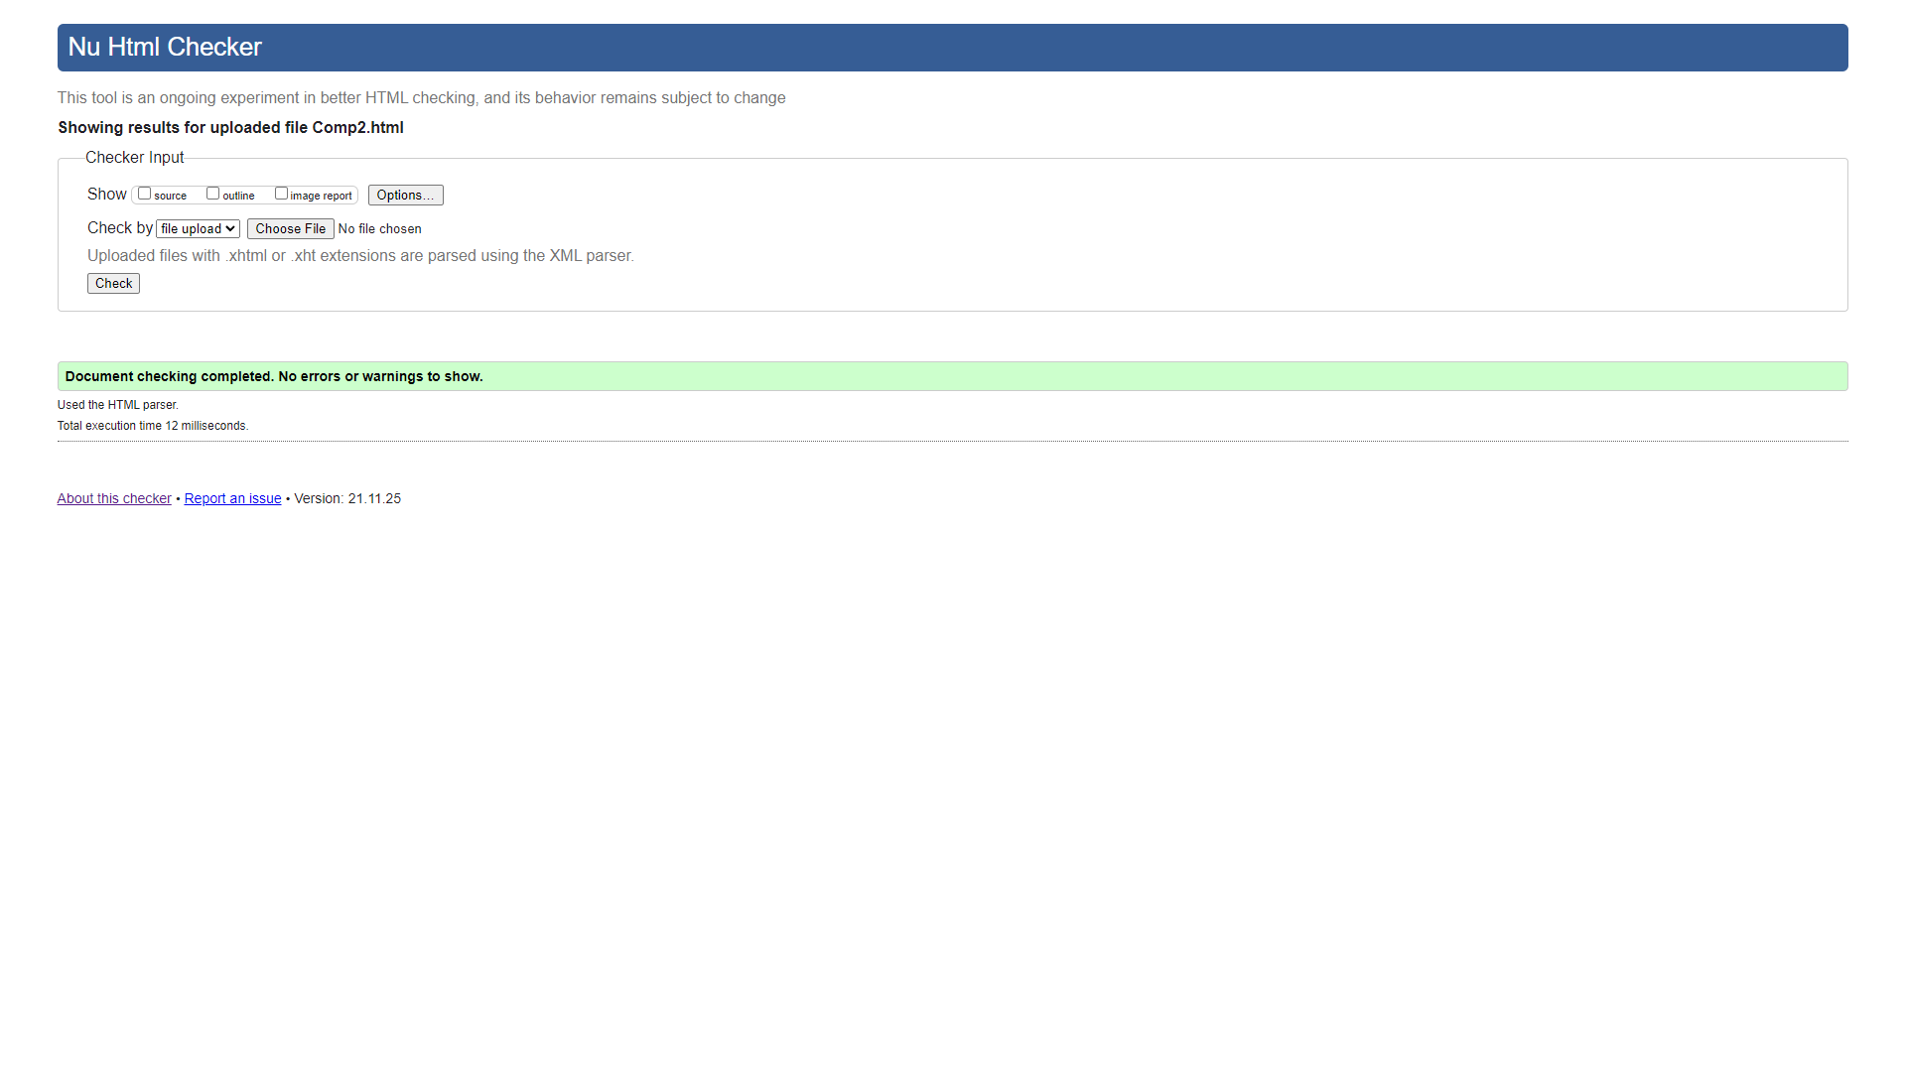

Page compétence 3 :

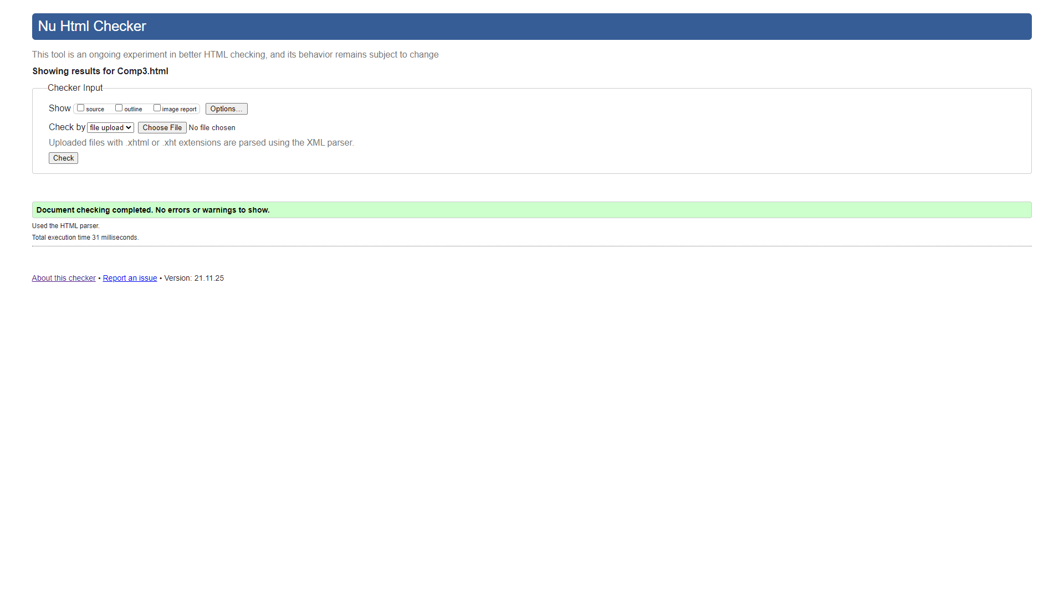

Page compétence 4 :

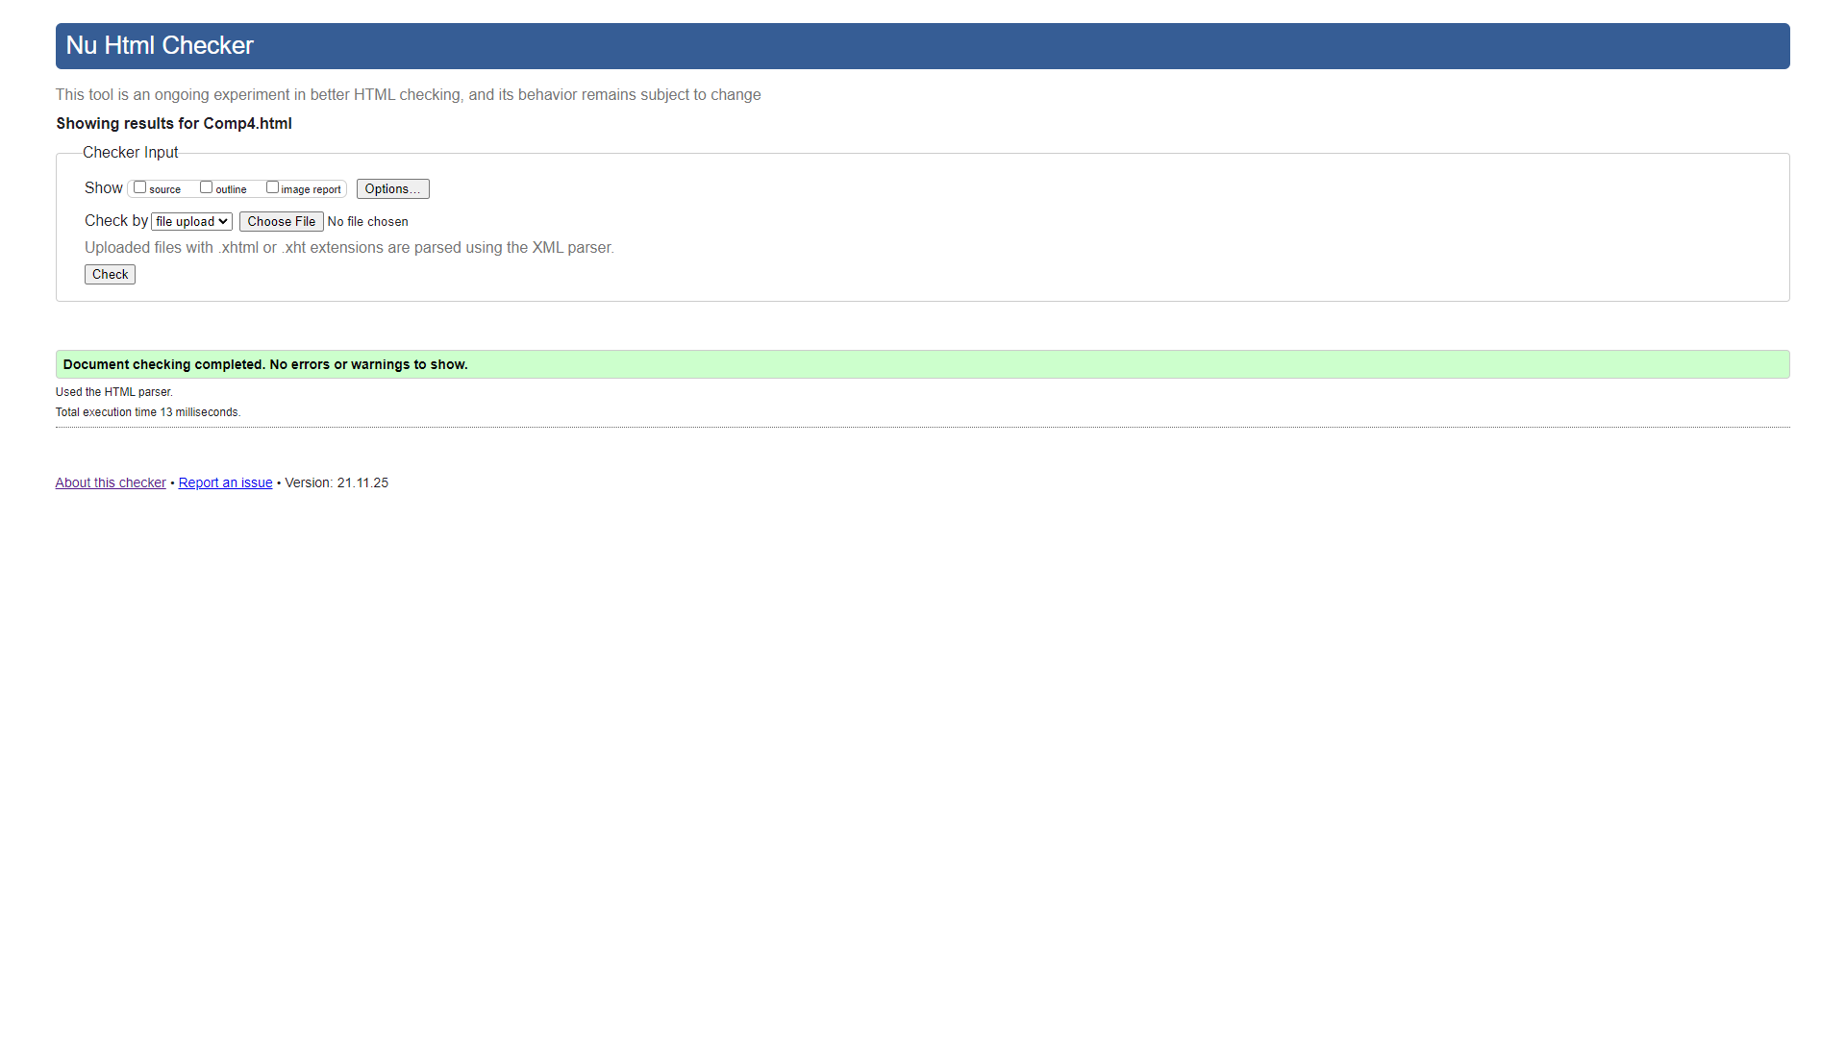

Page compétence 5 :

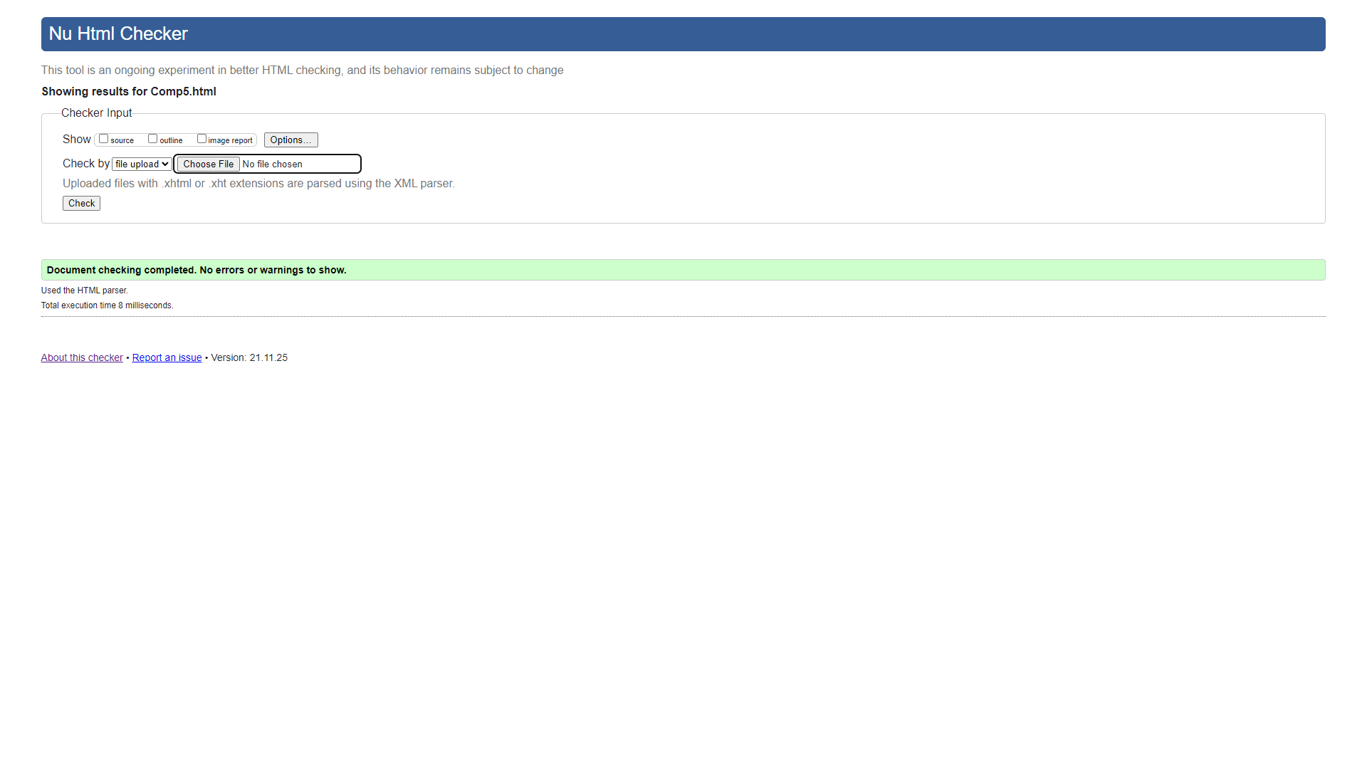

Page compétence 6 :

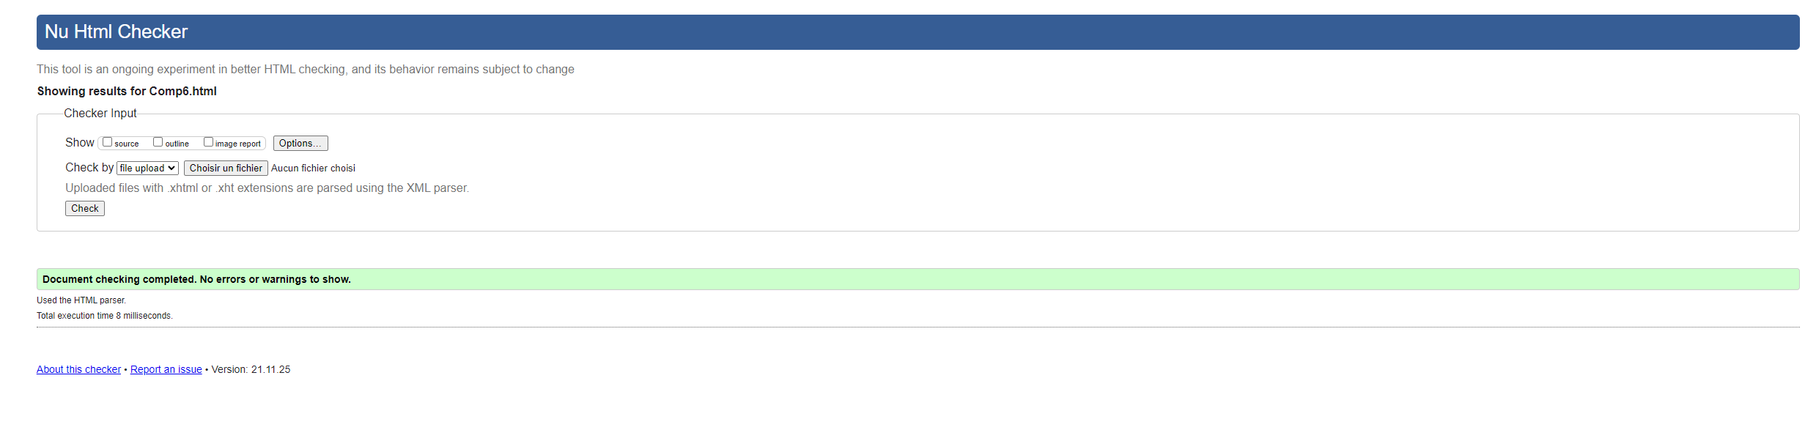

Page contact :

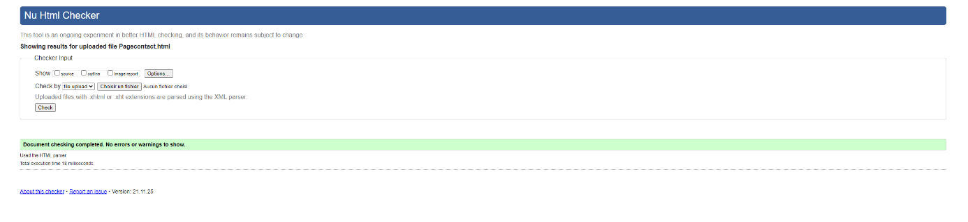

Rapport d’alyze :

Pour la page contact de notre projet HTML, nous voyons ici que le mot avec la densité la plus pondérée est contact, ce qui est logique vu que la page concernée est la page contact. Ce dernier mot est présent 2 fois dans la page. Dans notre projet, les mots-clés principaux sont ceux qui nous ont été indiqués car nous devons en quelque sorte reproduire un site de l’IUT qui comprend des informations disponibles sur le site en question. Leur ordre d’apparition sera la seule donnée qui est susceptible de changer.

